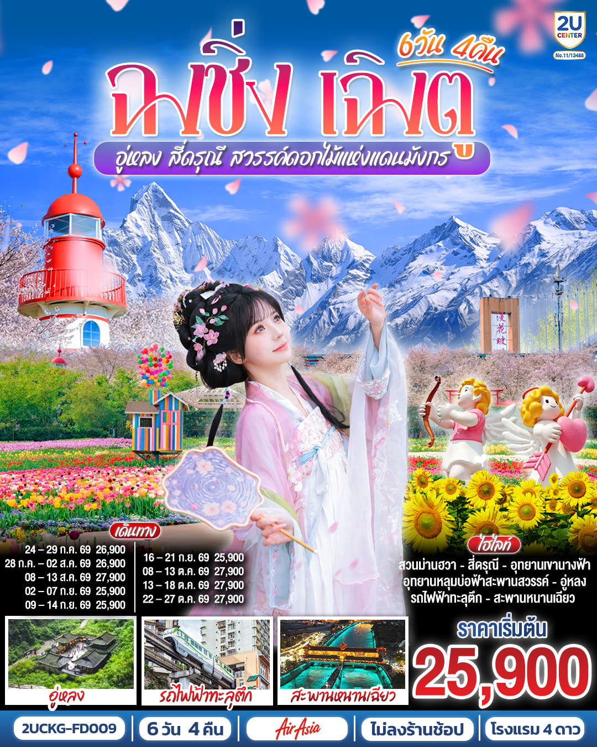

ฉงชิ่ง – เฉิงตู
อู่หลง – สี่ดรุณี สวรรค์ดอกไม้แห่งแดนมังกร

**ไม่ลงร้านช้อป**
6 วัน 4 คืน
โดยสายการบิน Air Asia (FD)


DMK
TFU
CKG
DMK

เที่ยวบิน เวลาออก เวลาถึง
เที่ยวบิน เวลาออก เวลาถึง

FD563 02:55 05:00
FD556 06:15 10:20
วัน | โปรแกรมท่องเที่ยว | เช้า | เที่ยง | ค่ำ | ที่พัก
1 | สนามบินดอนเมือง – ฉงชิ่ง  (FD556 06.10-10.20 ) – วัดหลัวฮั่น – เมืองโบราณฉื่อชีโข่ว – อู่หลง |  |  |  | RONGRONGJINKE  HOTEL  หรือ ระดับเทียบเท่า 4 ดาว
2 | อุทยานเขานางฟ้า (รวมรถราง) – อุทยานหลุมบ่อฟ้า+สะพานสวรรค์ (รวมลงลิฟต์แก้ว+รถอุทยาน+รถกอล์ฟ) – จุดชมวิวระเบียงแก้ว – ฉงชิ่ง – ชมวิวหงหยาต้ง |  |  |  | HOLIDAY INN EXPRESS HOTELหรือ  ระดับเทียบเท่า 4 ดาว
3 | ฉงชิ่ง – นั่งรถไฟฟ้าทะลุตึก – ศาลาประชาคม (ด้านนอก) – รถไฟความเร็วสูงสู่เฉิงตู – ตูเจียงเยี่ยน – สะพานหนานเฉียว+ชมการแสดงแสงสี Blue Tears น้ำตาสีฟ้า |  |  |  | LAVANDEHOTEL  หรือ ระดับเทียบเท่า 4 ดาว
4 | ตูเจียงเยี่ยน – สี่ดรุณี – อุทยานสี่ดรุณีหุบเขาซวงเฉียวโกว (รวมรถอุทยาน) – ตูเจียงเยี่ยน – จัตุรัสหย่างเทียนวู่ – รูปปั้นแพนด้าเซลฟี่ |  |  |  | LAVANDEHOTEL  หรือ ระดับเทียบเท่า 4ดาว
5 | เฉินตู – ชมเทศกาลดอกไม้ตามฤดูกาล สวน MANHUA – วัดต้าฉือ – ถนนคนเดินชุนซีลู่-ตึก IFS แพนด้ายักษ์+POP MART – ถนนไท่กู่หลี่ – สนามบินเฉิงตู  **เมนูพิเศษ ! สุกี้เสฉวน |  |  | 
6 | สนามบินเฉิงตู-กรุงเทพฯ  (FD563:02.50-05.00 )

วันเดินทาง | ผู้ใหญ่ พัก 2-3 ท่าน ท่านละ | ไม่ใช้ตั๋วเครื่องบิน | พักเดี่ยว  เพิ่มท่านละ
24 – 29 ก.ค. 69 | 26,900.- | 20,900.- | 4,500.-
28 ก.ค. – 02 ส.ค. 69 | 26,900.- | 20,900.- | 4,500.-
08 – 13 ส.ค. 69 | 27,900.- | 21,900.- | 4,500.-
02 – 07 ก.ย. 69 | 25,900.- | 19,900.- | 4,500.-
09 – 14 ก.ย. 69 | 25,900.- | 19,900.- | 4,500.-
16 – 21 ก.ย. 69 | 25,900.- | 19,900.- | 4,500.-
08 – 13 ต.ค. 69 | 27,900.- | 21,900.- | 4,500.-
13 – 18 ต.ค. 69 | 27,900.- | 21,900.- | 4,500.-
22 – 27 ต.ค. 69 | 27,900.- | 21,900.- | 4,500.-
ราคาทัวร์ข้างต้นยังไม่รวมค่าทิปมัคคุเทศน์ท้องถิ่นและคนขับรถ 2,000 บาท/ท่าน/ทริป
โปรแกรมอาจจะมีการปรับเปลี่ยนตามความเหมาะสมของสภาพอากาศและฤดูกาล
*ราคานี้เป็นราคาพิเศษไม่มีราคาเด็ก*
** หากมีการจองตั๋วภายในประเทศ กรุณาเช็คไฟล์ทคอนเฟิร์มกับเจ้าหน้าที่ก่อนทุกครั้ง**

 | วันที่ 1 |  | สนามบินดอนเมือง – ฉงชิ่ง (FD556 06.10-10.20 ) – วัดหลัวฮั่น – เมืองโบราณฉื่อชีโข่ว – อู่หลง
 | 03.00 น. |  | พร้อมกันที่ท่าอากาศยานดอนเมือง อาคารผู้โดยสารระหว่างประเทศ อาคาร 1 ชั้น 3 เคาน์เตอร์สายการบิน Air Asia (FD) โดยมีเจ้าหน้าที่บริษัทคอยให้การต้อนรับและอำนวยความสะดวกตรวจเช็คสัมภาระและเอกสารการเดินทางให้กับทุกท่าน  * รวมน้ำหนักกระเป๋า 20 กิโลกรัม/ท่าน
 | 06.10 น. |  | ออกเดินทางสู่ ฉงชิ่ง ประเทศจีน สายการบิน Air Asia เที่ยวบินที่ FD556  *ไม่มีบริการอาหารและเครื่องดื่ม  **สายการบินแอร์เอเชีย จัดที่นั่งโดยระบบอัตโนมัติ ผู้โดยสารไม่สามารถระบุหรือเลือกที่นั่งได้ ทั้งนี้หาก  ประสงค์เลือกที่นั่งล่วงหน้า สามารถแจ้งเพิ่มเติมโดยมีค่าใช้จ่ายตามเงื่อนไขของสายการบิน
 | 10.20 น. |  | เดินทางถึง ท่าอากาศยานมหานครฉงชิ่ง เมืองมหาอำนาจทางด้านอุตสาหกรรม การค้า คมนาคม และการศึกษาของภาคตะวันตกที่สำคัญของประเทศจีนมีความสำคัญมาตั้งแต่ยุคจ้านกว๋อปัจจุบันยกระดับเป็นมหานครใหญ่ขึ้นตรงกับรัฐบาลกลาง ที่สำคัญเป็นเมืองที่มีจุดท่องเที่ยวหลากหลายทั้งทางธรรมชาติและวัฒนธรรม หลังจากผ่านพิธีการตรวจคนเข้าเมืองเรียบร้อยแล้ว นำท่านเดินทางเข้าสู่ตัวเมืองฉงชิ่ง เวลาท้องถิ่นเร็วกว่าประเทศไทย 1 ชั่วโมง (เพื่อความสะดวกในการนัดหมาย กรุณาปรับนาฬิกาของท่านเป็นเวลาท้องถิ่น)
 |  |  | 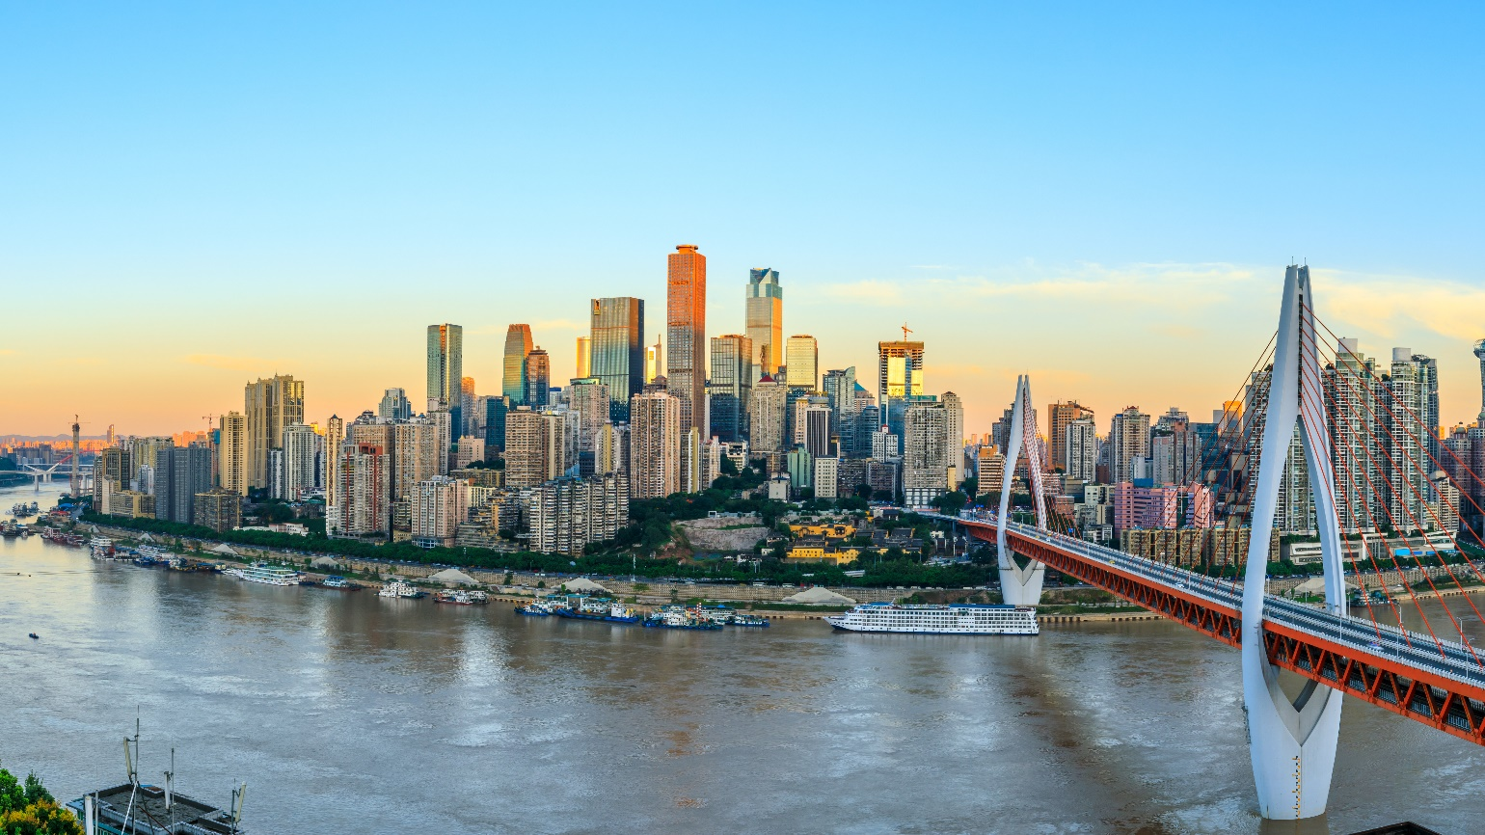
 | กลางวัน |  | รับประทานอาหารกลางวัน ณ ภัตตาคาร (มื้อที่ 1)
 | บ่าย |  | นำท่านสู่ วัดหลัวฮั่น ตั้งอยู่ในเขตอวี๋จง เมืองฉงชิ่ง เดิมที่มีชื่อว่า “วัดจื้อผิง” ตามชื่อรัชศกที่สร้างขึ้น （จื้อผิง 治平 ค.ศ. 1064 - 1067）ในสมัยราชวงศ์ซ่งเหนือ “วัดหลัวฮั่น” ยังเป็น 1 ในวัดสำคัญและวัดศักดิ์สิทธิทางศาสนาพุทธของที่นี่ โดยถูกดูแลโดยหน่วยงานพิทักษ์ทางวัฒนธรรมและสำนักพุทธศาสนาเมืองฉงชิ่งอีกด้วย
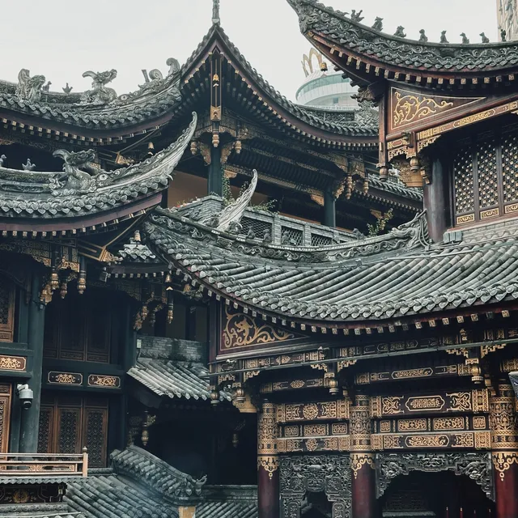
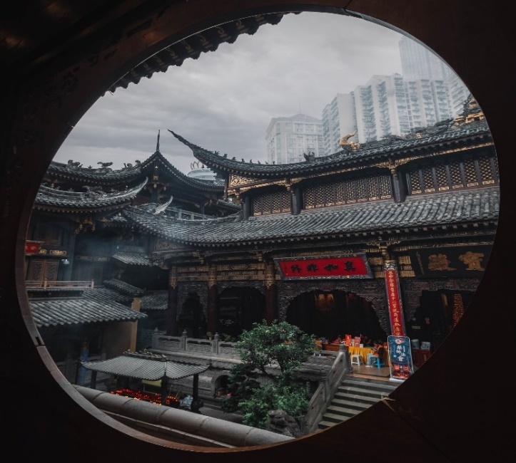

 |  |  | นำท่านชม เมืองโบราณสือชี่โข่ว (Ancient Town of Ciqikou ) เป็นหมู่บ้านอนุรักษ์ทางวัฒนธรรม และเป็นสถานที่ท่องเที่ยวชื่อดังของมหานครฉงชิ่ง ลักษณะก็คล้ายๆ กับตลาดเก่า หรือตลาดโบราณบ้านเรา คนที่อยากไปย้อนเวลากลับไปในอดีตก็ต้องไปเยือน เมืองโบราณสือชี่โข่ว เพราะที่นี่ยังคงรักษาวิถีชีวิตรวมทั้งสะท้อนรากเหง้าดั้งเดิมของเมืองไว้ได้อย่างดีเยี่ยม ไม่ว่าจะเป็นตึกรามบ้านช่องที่มีรูปทรงโบราณ แหล่งผลิตสินค้าและอาหารพื้นเมืองที่สืบทอดกิจการต่อกันมาหลายรุ่น
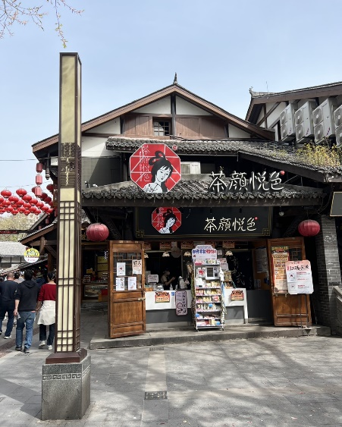
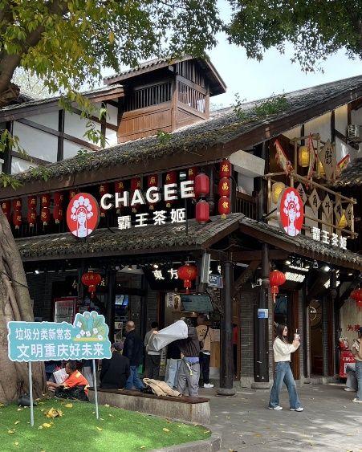
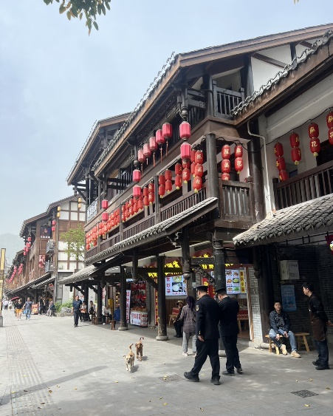

 |  |  | จากนั้นนำท่านเดินทางสู่ เมืองอู่หลง ตั้งอยู่ทางทิศตะวันออกเฉียงใต้ของ เมืองฉงชิ่งเป็นเมืองที่อยู่ท่ามกลางหุบเขาโอบล้อมด้วยภูเขาสูง ทำให้เมืองนี้มีป่าไม้ และพื้นที่สีเขียวเยอะและอากาศดี มีแม่น้ำอู่เจียงไหลตัดผ่านกลางเมือง (ใช้เวลาในการเดินทางโดยประมาณ 2 ชั่วโมง)
 | ค่ำ |  | รับประทานอาหารค่ำ ณ ภัตตาคาร (มื้อที่ 2)
 | ที่พัก |  | RONGRONG JIKE HOTEL หรือระดับเทียบเท่า 4 ดาว
 | วันที่ 2 |  | อุทยานเขานางฟ้า (รวมรถราง) – อุทยานหลุมบ่อฟ้า+สะพานสวรรค์ (รวมลงลิฟต์แก้ว+รถอุทยาน+รถกอล์ฟ) – จุดชมวิวระเบียงแก้ว – ฉงชิ่ง – ชมวิวหงหยาต้ง
 | เช้า |  | รับประทานอาหารเช้า ณ ห้องอาหารภายในโรงแรม (มื้อที่ 3)
 |  |  | นำท่านเที่ยวชม อุทยานเขานางฟ้า (นั่งรถไฟเล็กชมอุทยาน) อุทยานท่องเที่ยวทางธรรมชาติระดับ 4A ของประเทศจีน มีบรรยากาศสวยงามและมีพื้นที่กว้างใหญ่ด้วยความสวยงามที่โดดเด่นของที่นี่ และเป็นอุทยานที่ประกอบไปด้วยต้นไม้เขียวขจีทั้งผืนป่า รายล้อมด้วยภูเขารูปทรงแปลกตา หญ้าที่นี่ใช้เป็นอาหารสัตว์ได้ตลอดทั้งปี และในฤดูหนาวที่นี่จะกลายเป็นลานหิมะขนาดใหญ่ กลายเป็นสิ่งมหัศจรรย์ 4 อย่างที่พบได้ในที่นี่ที่เดียว
 | 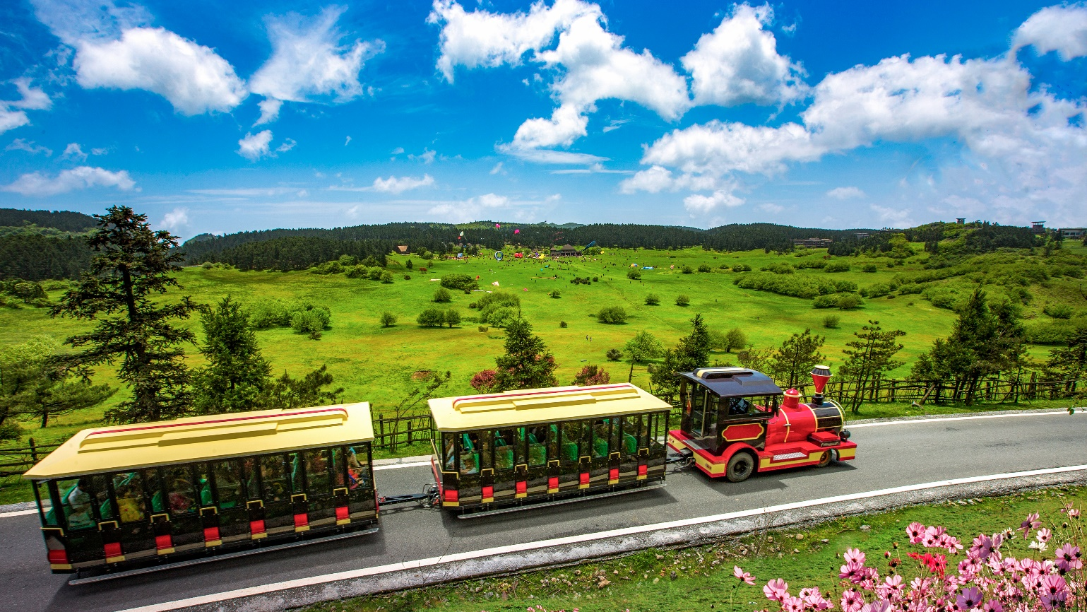
 | กลางวัน |  | รับประทานอาหารกลางวัน ณ ภัตตาคาร(มื้อที่ 4)
 | บ่าย |  | นำท่านเดินทางสู่ อุทยานแห่งชาติหลุมฟ้าสะพานสวรรค์ (รวมลิฟต์แก้ว+รถอุทยาน) มรดกโลกทางธรรมชาติระดับ 5A ที่เกิดจากการยุบตัวของเปลือกโลก ทำให้เกิดเป็นบ่อหลุมขนาดใหญ่ที่ลึกประมาณ 300-500 เมตร และมีบางส่วนเป็น โพลงทะลุเหมือนกับสะพานทอดข้ามระหว่างภูเขา ภายในอุทยานแห่งชาติหลุมฟ้า -สะพานสวรรค์ ยังมีโรงเตียมเก่าๆ ซึ่งเป็นจุดแวะพักของคนเดินทางในสมัยก่อนตั้งแต่ในสมัยราชวงศ์ถัง (ค.ศ. 618-907) และจุดนี้เองที่จางอี้โหมวใช้เป็นฉากในหนังการถ่ายทำหนังเรื่อง "ศึกโค่นบัลลังก์วังทอง ล่าสุดใช้เป็นฉากในหนังฮอลิวู๊ดฟอร์มยักษ์ TRANFORMER4 ที่โด่งดังไปทั่วโลก
 | 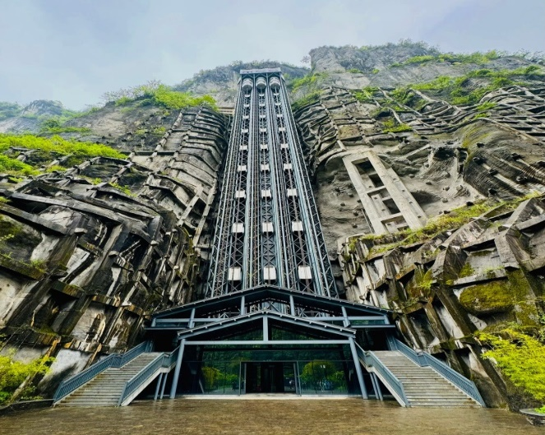 |  | 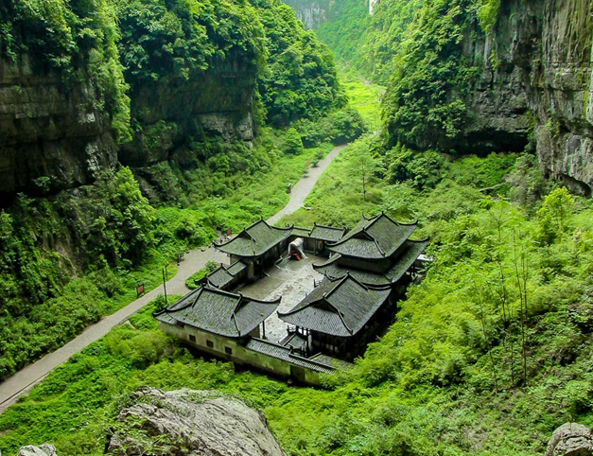
 |  |  | นำท่านสู่ ระเบียงแก้ว จุดชมวิวที่ใหญ่ที่สุดในเอเซียออกแบบโดยผู้เชียวชาญกว่า 20 คนจากทั้งในและนอกจีน ตั้งอยู่ 11 เมตรเหนือขอบหน้าผาสูงในเมืองเซียนหนู่ชาน กว้างอีก 26 เมตร หรือถ้าหากวัดจากระดับน้ำทะเลก็สูง 1,200 เมตร ว่ากันว่าน่าจะเป็นระเบียงจุดชมวิวกระจกที่ใหญ่ที่สุดในเอเชียแล้วยังสามารถมองชมวิวมุมสูงได้ทะลุถึงก้นอุทยานกันเลยทีเดียวให้ท่านได้วัดใจเดินชมวิวและเก็บภาพได้ตามอัธยาศัย เดินทางสู่เมืองฉงชิ่ง
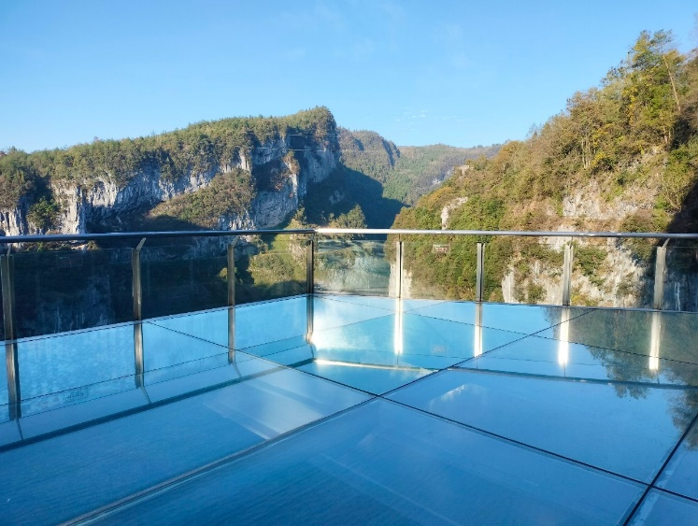 |  | 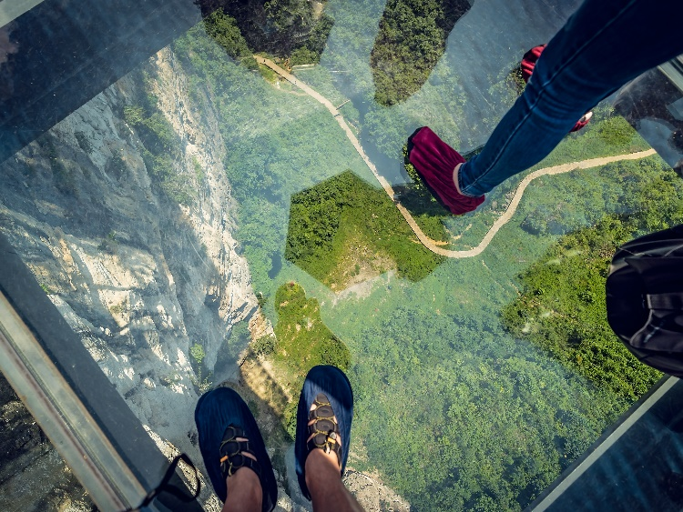
 | ค่ำ |  | รับประทานอาหารค่ำ ณ ภัตตาคาร (มื้อที่ 5)
 |  |  | นำท่านสู่ “หงหยาต้ง” คอมเพล็กซ์ในรูปทรงอาคารโบราณขนาดใหญ่ ภายในมีร้านค้า ร้านอาหาร ร้านขายสินค้าที่ระลึก ฯลฯ ที่นี่ถือเป็นจุดนัดพบพักผ่อนของชาวเมือง และจุดชมวิวชั้นดี อีกทั้งยังเป็นจุดถ่ายรูปที่สำคัญของนักท่องเที่ยวอีกด้วย
 |  |  | 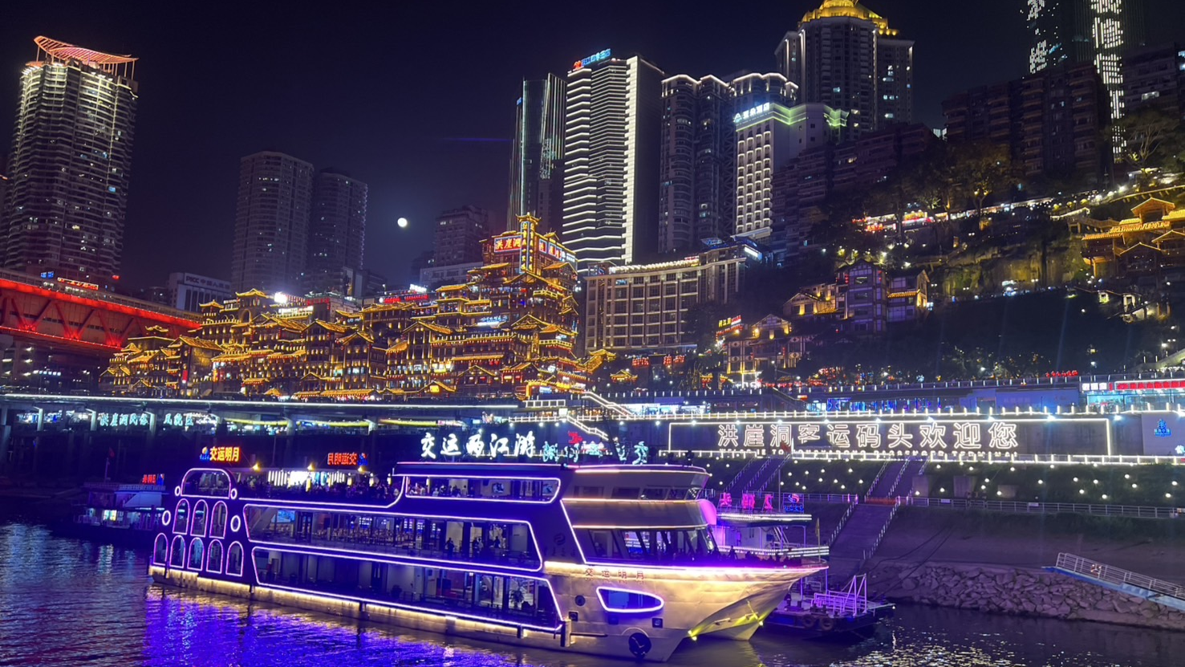
 | ที่พัก |  | HOLIDAY INN EXPRESS หรือระดับเทียบเท่า 4 ดาว
 | วันที่ 3 |  | ฉงชิ่ง – นั่งรถไฟฟ้าทะลุตึก – ศาลาประชาคม (ด้านนอก) – รถไฟความเร็วสูงสู่เฉิงตู – ตูเจียงเยี่ยน – สะพานหนานเฉียว+ชมการแสดงแสงสี Blue Tears น้ำตาสีฟ้า
 | เช้า |  | รับประทานอาหารเช้า ณ ห้องอาหารภายในโรงแรม (มื้อที่ 6)
 | 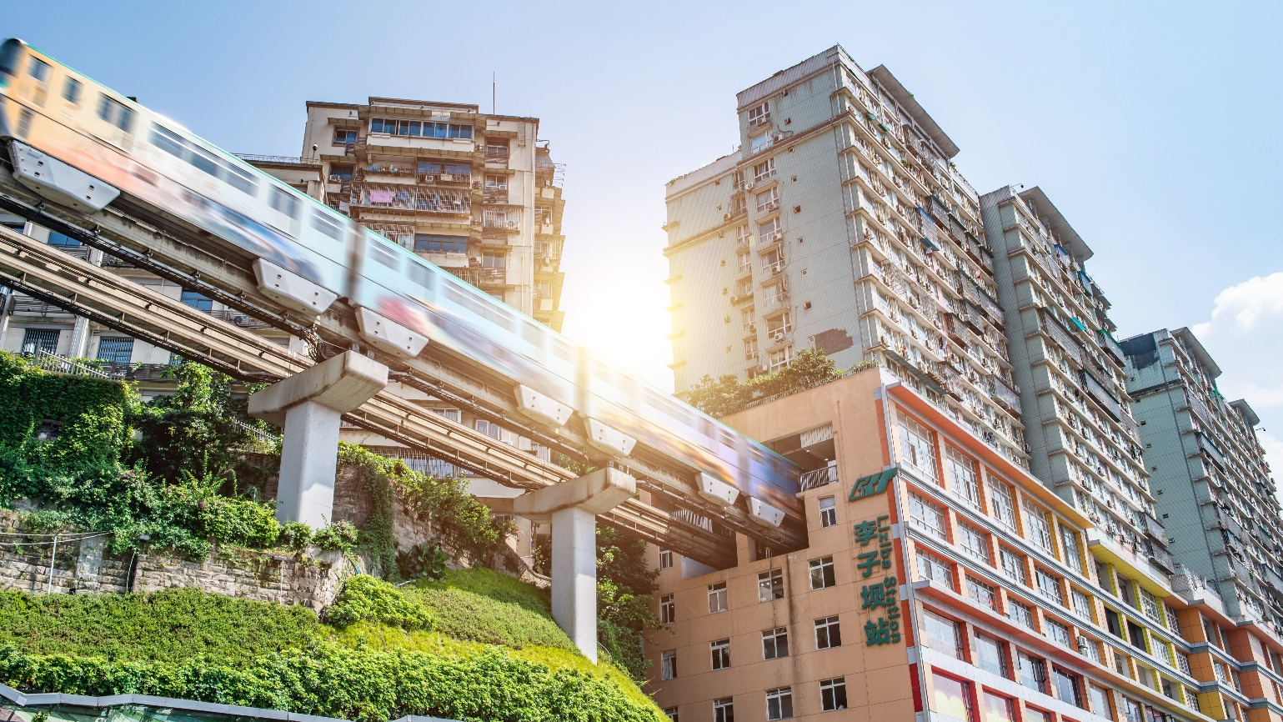 |  | จากนั้นนำท่านสัมผัสประสบการณ์ นั่งรถไฟทะลุตึก เป็นรถไฟฟ้าสาย 2 ของมหานครฉงชิ่ง ที่กำลังวิ่งผ่านสถานีหลีจื่อป้า (Liziba Station) ทะลุตึก19ชั้น ซึ่งเป็นอาคารที่พักอาศัยของประชาชน รถไฟฟ้าสายนี้ถูกสร้างขึ้นโดยไม่ต้องรื้อถอนตึกดังกล่าว โดยสถานีหลีจื่อป้าใช้พื้นที่เพียงชั้น 6-8 ของตัวอาคารเท่านั้น แต่ประชาชนที่อาศัยอยู่ไม่ต้องกังวลเรื่องของเสียงรบกวน เนื่องจาก ผ่านการออกแบบให้สามารถลดเสียงการทำงานด้วยอุปกรณ์ชนิดพิเศษ ที่ทำให้เสียงของรถไฟฟ้าสายนี้ดังเท่าเครื่องล้างจาน (ประมาณ 75.8 เดซิเบล)
 |  |  | จากนั้นนำท่านชม มหาศาลาประชาคม (ด้านนอก) ถือเป็นหนึ่งในสัญลักษณ์ของเมืองฉงชิ่งที่มีลักษณะพิเศษในการก่อสร้าง โดยมีการผสมผสานลักษณะเด่นของศิลปะในยุคราชวงค์หมิงและราชวงค์ชิงเข้าไว้ด้วยกันอย่างลงตัว ทั้งสีสันและรูปแบบการจัดวางโครงสร้างอันโดดเด่น รวมถึงยังมากด้วยคุณค่าทางประวัติศาสตร์ เพราะจำลองมาจากหอฟ้าเทียนถานในเมืองปักกิ่ง ปัจจุบันใช้เป็นที่ประชุมสภาผู้แทน และเป็นโรงละครของประชาชนที่สามารถบรรจุคนได้กว่า 4,000 คน
 |  |  | 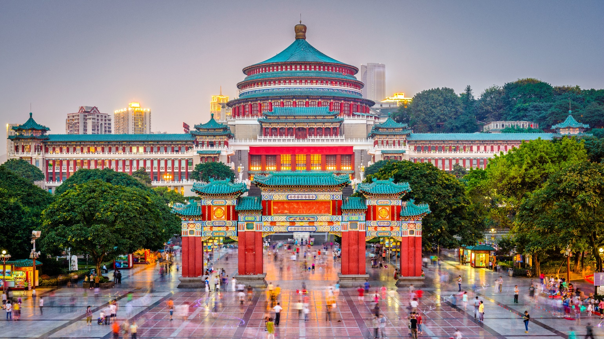
 | กลางวัน |  | รับประทานอาหารกลางวัน ณ ภัตตาคาร (มื้อที่ 7)
 | บ่าย |  | สมควรแก่เวลาอำลามหานครฉงชิ่ง นำท่านเดินทางสู่มหานครเฉิงตู โดยรถไฟความสูง ใช้เวลาประมาณ 1.5 ชั๋วโมง
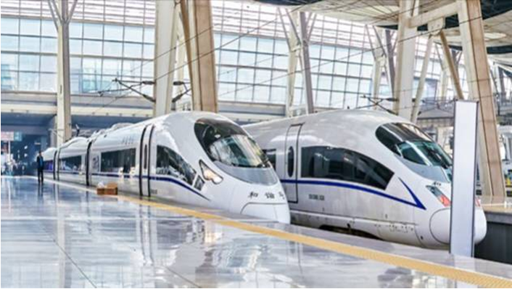
หมายเหตุ
- รถไฟอาจจะมีการเปลี่ยนขบวนเวลา ขอสงวนสิทธิ์จัดขบวนและเวลาตามความเหมาะสม
- การขึ้นรถไฟลูกค้าต้องลากกระเป๋าด้วยตัวเอง เพื่อความรวดเร็วในการขึ้นหรือลงรถไฟ สัมภาระและกระเป๋าเดินทางของท่าน ควรจัดให้เรียบร้อยและไม่ควรใช้กระเป๋าที่มีขนาดใหญ่จนเกินไป (รถไฟจะจอด 2-6 นาที ต่อสถานี)
 |  |  | จากนั้นนำท่านเดินทางสู่ เมืองตูเจียงเยี่ยน อยู่ในมนฑณเสฉวน เมืองขนาดกลาง ๆ กำลังน่าเที่ยวและน่าค้นหา โดยเฉพาะอย่างยิ่งได้ชื่อว่าเป็นเมืองที่มีการจัดการกับ "น้ำ" ได้อย่างมีประสิทธิภาพ อีกทั้งยังดีที่สุดเมืองหนึ่งของจีน สามารถแก้ปัญหาน้ำท่วมเมืองจนกลายมาเป็น "แดนสวรรค์" ของชาวเมืองแทน เพราะมีเขื่อนตูเจียงเยี่ยน ผู้ออกแบบก่อสร้างเขื่อนตูเจียงเยี่ยน คือ ท่านหลีปิง ผู้ปกครองมณฑลเสฉวนขณะนั้น
 | ค่ำ |  | รับประทานอาหารค่ำ ณ ภัตตาคาร (มื้อที่ 8)
นำท่านชมวิวที่สะพานหนานเฉียว ตั้งอยู่บนแม่น้ำหมิงเจียง เป็นสะพานสไตล์โบราณสร้างขึ้นในราชวงศ์ชิง (พ.ศ. 2421) ผู้พิพากษาของมณฑลได้ออกแบบและสร้างสะพานไม้ เดิมมีชื่อ ผู่จี้เฉียวบริเวณสะพานตกแต่งประดับประดาอย่างสวยงามด้วยแสงไฟนีออน ชมการแสดงน้ำตาสีฟ้าน้ำในแม่น้ำเป็นสีฟ้าสวยงามอย่างยิ่ง
กรณีที่ งดการแสดงน้ำตาสีฟ้าเนื่องจากสภาพอากาศ หรือเหตุอื่นใด ขอสงวนสิทธิ์ในการคืนเงินค่าเข้าชมแก่คณะ เนื่องจากการแสดงไม่มีค่าเข้าชม
 |  |  | 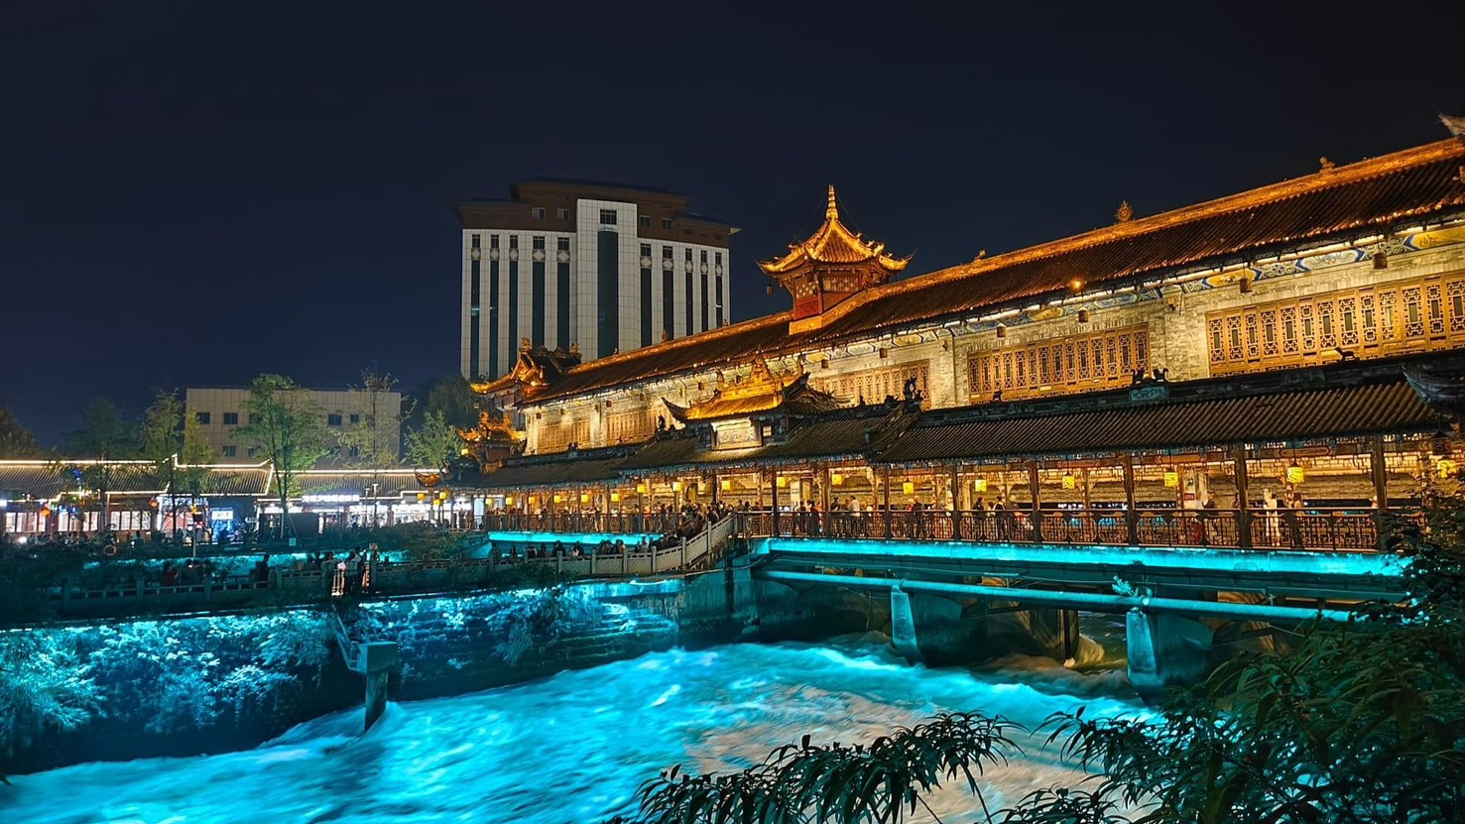
 | ที่พัก |  | LAVANDE HOTEL หรือระดับเทียบเท่า 4 ดาว
 | วันที่ 4 |  | ตูเจียงเยี่ยน – สี่ดรุณี – อุทยานสี่ดรุณีหุบเขาซวงเฉียวโกว (รวมรถอุทยาน) – ตูเจียงเยี่ยน – จัตุรัสหย่างเทียนวู่ – รูปปั้นแพนด้าเซลฟี่
 | เช้า |  | รับประทานอาหารเช้า ณ ห้องอาหารภายในโรงแรม (มื้อที่ 9)
 |  |  | นำท่านเดินทางสู่ ภูเขาสี่ดรุณี ตั้งอยู่ในเขตปกครองตนเองอาป้า มณฑลเสฉวน ประเทศจีน ประกอบด้วยยอดเขา 4 ลูก เรียงตัวกันบนพื้นที่ราบสูง ยอดเขาที่สูงที่สุดคือ ต้ากูเหนียงซาน มีความสูงจากระดับน้ำทะเล 6,250 เมตร รองลงมาคือ เออร์กูเหนียงซาน มีความสูง 5,664 เมตร ซานกูเหนียงซาน มีความสูง 5,454 เมตร และ ซื่อกูเหนียงซาน มีความสูง 5,355 เมตร ภูเขาสี่ดรุณีได้รับฉายาว่า “ภูเขาแอลป์ในแผ่นดินจีน” เนื่องจากมีลักษณะคล้ายเทือกเขาแอลป์ในยุโรป ยอดเขาสูงชัน ปกคลุมไปด้วยหิมะขาวโพลนตลอดปี บรรยากาศโดยรอบสวยงาม อุดมสมบูรณ์ไปด้วยป่าไม้และสัตว์ป่า จึงเป็นสถานที่ท่องเที่ยวยอดนิยมของนักท่องเที่ยวทั้งชาวจีนและชาวต่างชาติ (ใช้เวลา 3.5 ชั่วโมง)
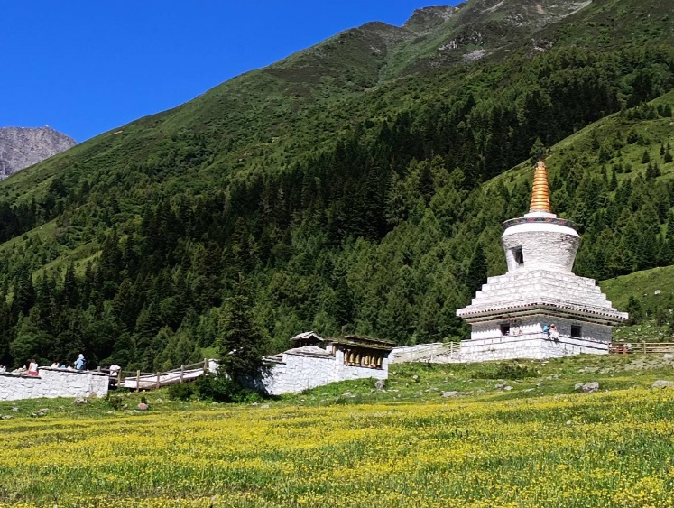
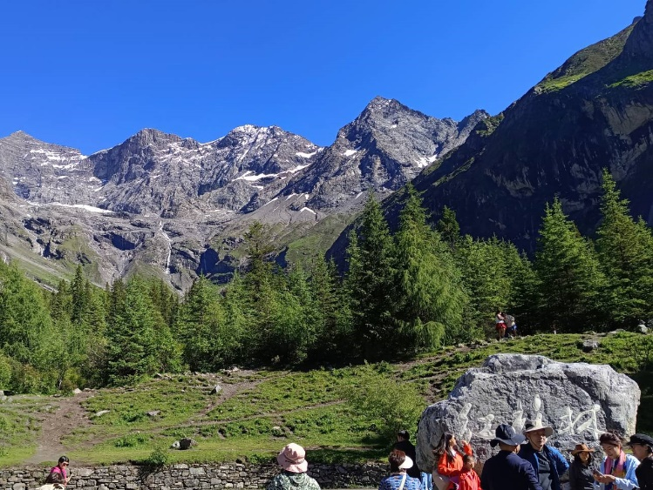

 | กลางวัน |  | รับประทานอาหารกลางวัน ณ ภัตตาคาร (มื้อที่ 10)
 | บ่าย |  | นำท่านท่องเที่ยว หุบเขาซวงเฉียวโกว (รวมรถอุทยาน) ซึ่งเป็นจุดชมวิวยอดเขาสี่ดรุณี อีกหนึ่งจุดที่ได้รับความนิยม เพราะการเดินทางสะดวกมีรถอุทยานนำเที่ยวและจอดให้ถ่ายรูปตามจุดไฮไลท์ต่างๆของเส้นทางนี้ ให้ท่านได้สัมผัสอากาศหนาวๆ ลำธารน้ำใสทุ่งหญ้าและมองดูเทือกเขาที่มีหิมะปกคลุมไกลสุดลูกหูลูกตา ช่างเป็นภาพที่สวยงามคุ้มค่าแก่การมาเยือนครั้งหนึ่งในชีวิต
 |  |  | 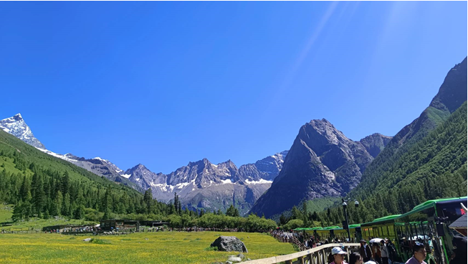
 | ค่ำ |  | รับประทานอาหารค่ำ ณ ภัตตาคาร (มื้อที่ 11)
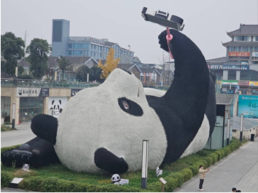
จากนั้นนำท่านเที่ยวชม จตุรัสหย่างเทียนวู่ นำท่านถ่ายกับรูปปั้นผลงานศิลปะ รูปแพนด้าถ่ายเซลฟีที่ตั้งอยู่กลางจตุรัสสุดน่ารัก ซึ่งออกแบบโดยนักออกแบบชื่อดัง Florentijn Hofman หมีแพนด้าตัวนี้มีความยาว 26 เมตร กว้าง 11 เมตร สูง 12 เมตรและหนัก 130 ตัน อยู่ในท่านอนหงายอยู่บนพื้น เท้ายกขึ้นจับไม้เซลฟี่สีชมพู เล่นถ่ายเซลฟี่อย่างสบายอารมณ์ น่ารักน่าเอ็นดูมาก นักออกแบบ Hofman แนะนำว่าผลงานแพนด้ายกโทรศัพท์มือถือขึ้นเพื่อถ่ายเซลฟี่มีความสนุกมาก ด้วยท่าทางสบายๆ ผ่อนคลายและมีความสุข และเป็นการแสดงออกด้วยภาษาทางศิลปะแบบหนึ่งที่สะท้อนชีวิตในท้องถิ่น มอบความรู้สึกสนิทสนมและมีความสุขกับผู้ชมทุกท่าน
 | ที่พัก |  | LAVANDE HOTEL หรือระดับเทียบเท่า 4 ดาว
 | วันที่ 5 |  | เฉินตู – ชมเทศกาลดอกไม้ตามฤดูกาล สวน MANHUA – วัดต้าฉือ – ถนนคนเดินชุนซีลู่-ตึก IFS แพนด้ายักษ์+POP MART – ถนนไท่กู่หลี่ – สนามบินเฉิงตู
 | เช้า |  | รับประทานอาหารเช้า ณ ห้องอาหารภายในโรงแรม (มื้อที่ 12)
 |  |  | สมควรแก่เวลานำท่านเดินทางกลับเข้าสู่ มหานครเฉิงตู (ใช้เวลาประมาณ 1.5 ชั่วโมง)
จากนั้นนำท่านเที่ยวชม Manhua Manor เป็นที่รู้จักกันในชื่อ “เมืองแห่งดอกไม้” ของเฉิงตูและ “สวนหลังบ้านของชาวเฉิงตู” เป็นแหล่งท่องเที่ยวเชิงชนบทที่ใหญ่ที่สุดในเฉิงตู ครอบคลุมพื้นที่กว่า 600 เอเคอร์ มีชื่อเสียงโด่งดังไปทั่วประเทศ ดึงดูดนักท่องเที่ยวมากกว่าหนึ่งล้านคนต่อปี
Manhua Manor เป็นสวนดอกไม้ขนาดใหญ่ที่ปรับเปลี่ยนดอกไม้ไปตามช่วงฤดูกาลดอกไม้มีหลากหลาย มีมุมให้แชะภาพได้แบบจุใจ
หมายเหตุ ：
🌸 เดินทางช่วงเดือนมิถุนายน – สิงหาคม
นำท่านชม ดอกทานตะวัน, ดอกเวอร์บีน่า และดอกไม้ตามฤดูกาลที่กำลังบานสะพรั่ง
🌸 เดินทางช่วงกลางเดือนกันยายน – ตุลาคม
นำท่านชมดอกลิลลี่, ทุ่งหญ้ามูห์ลี่สีชมพู และดอกไม้ตามฤดูกาลที่สวยงาม
ทั้งนี้การเบ่งบานของดอกไม้ขึ้นอยู่กับสภาพอากาศของแต่ละปี อาจมีการเปลี่ยนแปลงตามความเหมาะสม
 | 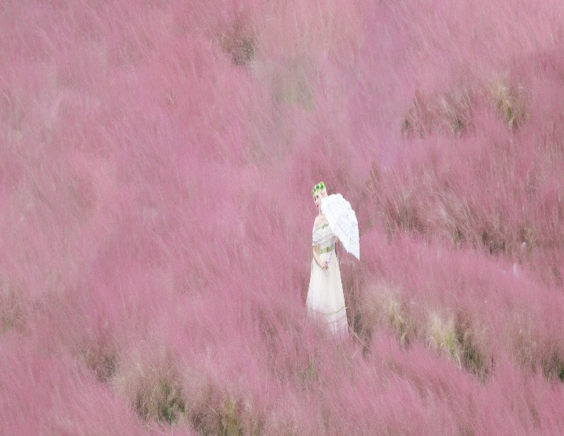 |  | 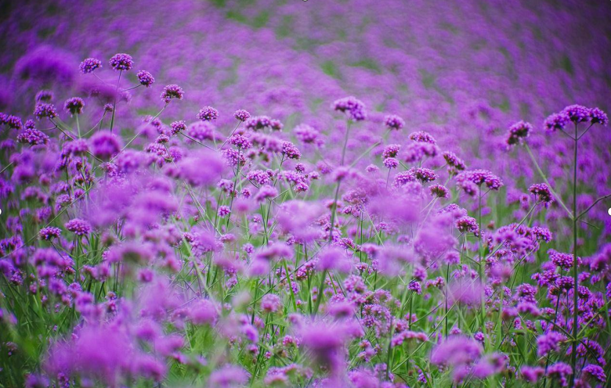  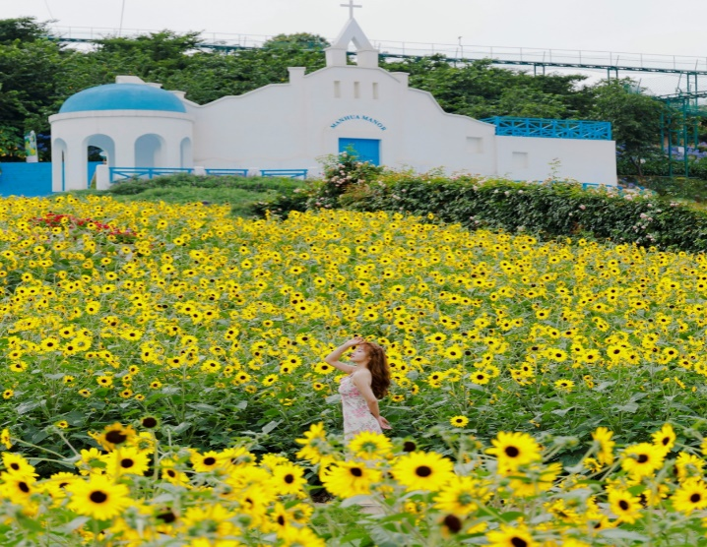  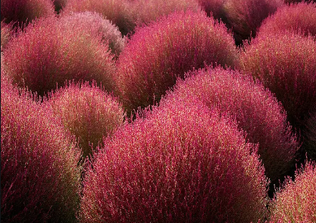
 |  |  | จากนั้นนำท่านสักการะ วัดต้าสือ หรือวัดต้าฉือ(วัดมหาเมตตา) ซึ่งอยู่บริเวณติดกันกับถนนไท่กู๋หลี ซึ่งวัดเก่าแก่แห่งนี้แต่เดิมพระถังซำจั๋งเคยจำพรรษาก่อนเดินทางไปชมพูทวีป ตั้งอยู่ใจกลางนครเฉิงตู มณฑลเสฉวน วัดนี้มักเป็นที่ประกอบพิธีของสถานกงสุลและเป็นที่รวมตัวของคนไทยในนครเฉิงตู
 | 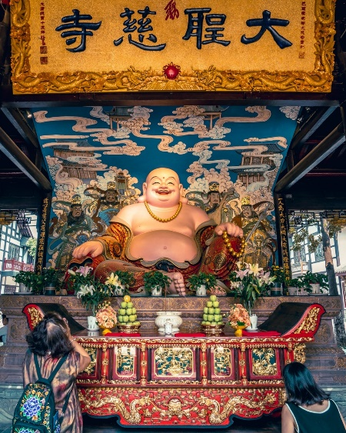 |  | 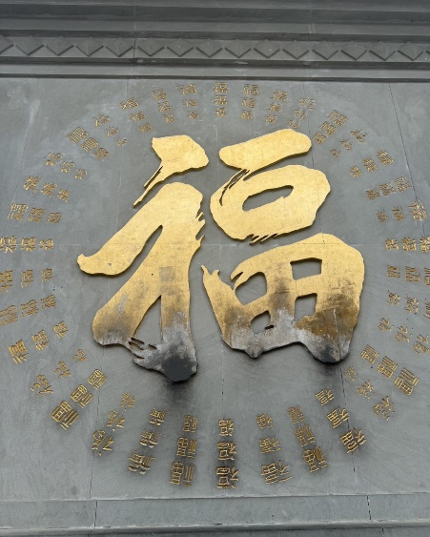  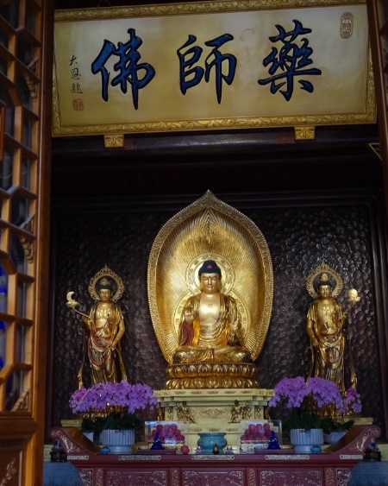
 | กลางวัน |  | รับประทานอาหารกลางวัน ณ ภัตตาคาร (มื้อที่ 13) เมนูพิเศษ ! สุกี้เสฉวน
 | บ่าย |  | นำท่านเที่ยวชม ถนนไท่กู๋หลี ช้อปปิ้งคอมเพล็กซ์ ร้านอาหาร ห้างสรรพสินค้าใต้ดิน โรงภาพยนตร์ จัตุรัส และโรงแรมหรูอย่าง The Temple House ใครชอบสไตล์จีนโมเดิร์น
 |  |  | จากนั้นนำท่านช้อปปิ้ง ถนนคนเดินชุนซีลู่ (Chunxi Road Pedestrian Street) หรือ Walking Street ของเสฉวน เป็นย่านชอปปิ้งทันสมัยชื่อดังที่นี่ เทียบกับสยามสแควร์เมืองไทยเลยทีเดียว เป็นถนนขนาดใหญ่ และเป็นถนนปิดที่ไม่ให้รถวิ่งผ่านเข้าไปได้ ภายในสองฝากฝั่งของถนนมีแต่ร้านค้าขายสินค้ามากมาย ตั้งแต่ร้านแบรนด์เนมชื่อดัง สินค้าแบรนด์จีน มีสินค้ามากหลายให้เลือกซื้อ อาทิ เสื้อผ้า รองเท้า เครื่องสำอาง เครื่องดื่ม อาหารการกิน รวมถึงยังมีห้างสรรพสินค้าขนาดใหญ่ชื่อดัง ให้เหล่านักช้อปได้เดินเลือกซื้อสินค้าตามใจชอบกันอย่างเพลิดเพลิน
 | 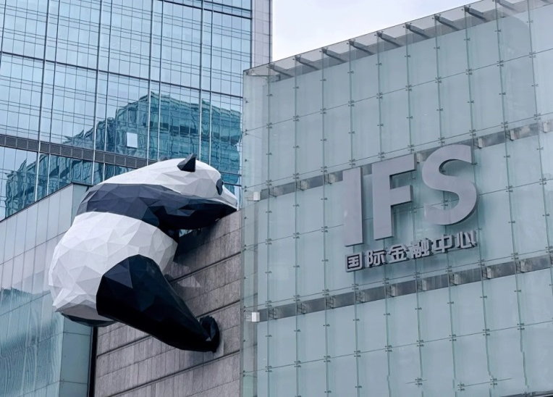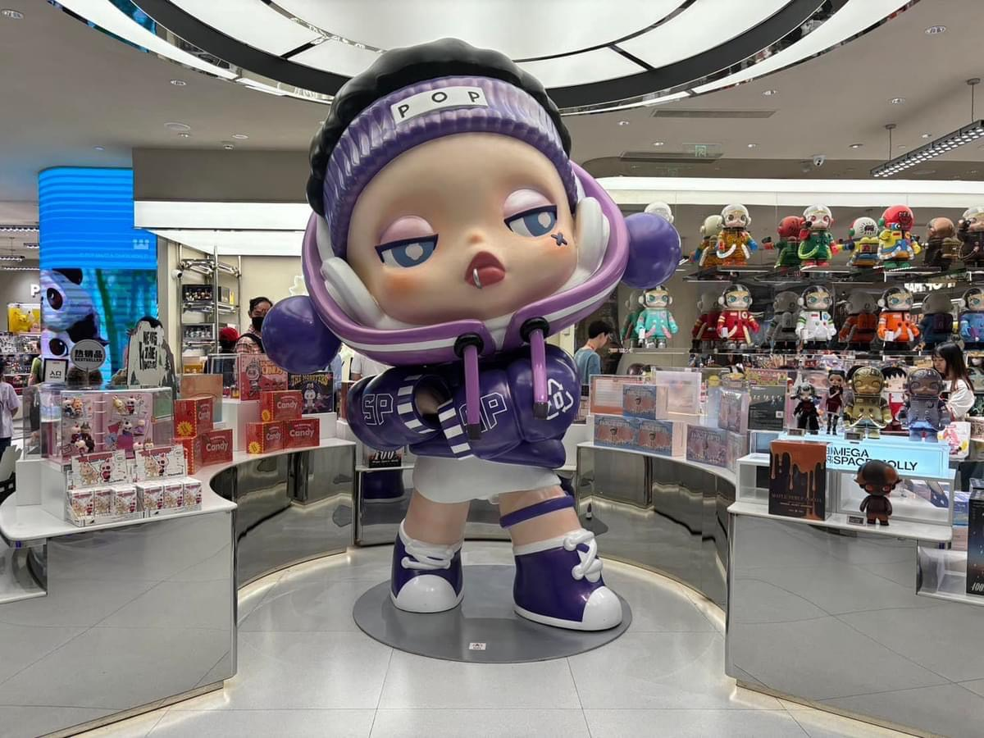
 |  |  | นำท่านชมจุดเช็คอินที่ หมีแพนด้ายักษ์ปีนตึก (IFS BUILDING) เป็นแพนด้าที่อ้วนน่ารักกำลังป่ายปีนตึก เป็นประติมากรรมแพนด้ายักษ์แขวนอยู่บนอาคาร IFS ในใจกลางเมืองเฉิง พิเศษ สำหรับท่านใดที่ชื่นชอบสินค้า Art Toys นำท่านช้อปปิ้ง ณ ร้าน POP MART ให้ท่านได้เลือกชมเลือกซื้อสินค้าได้อย่างจุใจ
 | ค่ำ |  | อิสระอาหารค่ำ เพื่อให้ท่านได้ช้อปปิ้งอย่างเต็มอิ่ม
 | 20.00 น. |  | สมควรแก่เวลานำท่านเดินทางสู่ สนามบินเฉิงตู
 | วันที่ 6 |  | สนามบินเฉิงตู-กรุงเทพฯ (FD563:02.50-05.00 )
 | 02.50 น. |  | เดินทางกลับกรุงเทพฯ โดยสายการบิน Air Asia เที่ยวบินที่ FD563  *ไม่มีบริการอาหารและเครื่องดื่ม  **สายการบินแอร์เอเชีย จัดที่นั่งโดยระบบอัตโนมัติ ผู้โดยสารไม่สามารถระบุหรือเลือกที่นั่งได้ ทั้งนี้หากประสงค์เลือกที่นั่งล่วงหน้า สามารถแจ้งเพิ่มเติมโดยมีค่าใช้จ่ายตามเงื่อนไขของสายการบิน
 | 05.00 น. |  | เดินทางกลับถึง สนามบินดอนเมือง โดยสวัสดิภาพ พร้อมความประทับใจในการเดินทาง

